**Relatório Final**

**Desenvolvimento de um Robô Móvel Transportador Semi-Autônomo para Navegação em Labirinto**

Aluno: Vinicius Gomes Torres

Professor: Paulo Roberto Gardel Kurka

*Universidade Estadual de Campinas, Faculdade de Engenharia Mecânica - UNICAMP/FEM, Campinas, Brasil*

*e-mail: viniciusgomes73@hotmail.com*

**Resumo:**A proposta deste projeto tem como objetivo a construção de um robô móvel de pequeno porte, cuja a missão é de transportar um material de pequeno porte ao longo de um labirinto, com isso, proporcionar a integração de alunos do ensino médio nas atividades do Laboratório de Automação e Robótica. O projeto teve o apoio de um Professor responsável (Dr. Paulo Kurka) e participação de 3 pós-graduandos 1 graduando. O projeto e construção do robô permitirão uma abordagemprática das disciplinas de física e matemática.Novos conceitos, como de engenharia básica foram oferecidas aos alunos, dentre eles: lógica de programação; eletricidade geral; sistemas embarcados e instrumentação eletrônica.O projeto foi desenvolvido através de um kit robótico com chassi do modelo 2WD, onde realizou-se a montado mecânica do robô diferencial utilizando uma placa de circuito embarcado Arduino para realizar seu controle. Elaborou-se a programação do percurso a ser seguido no labirinto através das aulas... onde adquiriu-se conhecimentos sobre ...

*Palavras-chave*:*Robótica;Microcontrolador;Linguagem de Programação*.

1. **Introdução**

No relatório a seguir serão abordados os conhecimentos obtidos, procedimentos usados para o desenvolvimento do projeto e os resultados obtidos no período de um ano do PIBIC-EM, programa que tenta Devido à Faculdade de Engenharia Mecânica abrigar dois projetos diferentes, o projeto do robô foi agregado ao projeto da esteira que reconhece materiais metálicos e devido a isso, foi possível obter conhecimentos tanto por parte do robô quanto por parte da esteira.

1. **Objetivo**

A proposta deste projeto tem como objetivo a construção de um robô móvel de pequeno porte, cuja a missão é de transportar um material de pequeno porte ao longo de um labirinto, com isso, proporcionar a integração de alunos do ensino médio nas atividades do Laboratório de Automação e Robótica.

1. **Procedimento Experimental (Atividades)**

Nossas atividades foram realizadas duas vezes por semana, as segundas e as sextas, das 14:00 até às 17:00, onde os temas estudados foram divididos por meio de módulos; eletricidade básica, onde houve o primeiro contato com os conceitos e diversos componentes de eletrônica. Logo após houveram as aulas envolvendo sensores e motores, onde foram apresentados sensores e motores elétricos de diversos tipos.

Foi a apresentada a lógica Ladder, onde para utilizar o CLP (Controlador Lógico Programável) foi preciso compreender as funções que o componente é capaz de desempenhar. Depois disso, iniciaram-se as aulas envolvendo programação na linguagem C e C++, onde foi possível pôr em prática o conteúdo passado, onde foram utilizados diversos comandos. Posteriormente, começaram as aulas envolvendo PWM, conversões de números decimais, hexadecimais, octais e binários. Nas aulas de Arduino, para depois finalmente conseguir desenvolver o robô que navega por labirintos.

Para a construção do robô, foi utilizado um kit robótico com chassi do modelo 2WD, com dimensões aproximadas de 20x14cm (L x W) e tamanho da roda de 6.5cm de diâmetro e 2.7cm de altura, que acompanha 2 motores DC, 2 rodas de borracha, roda boba e suporte de 4 pilhas. Além disso, foram utilizados jumpers, dois sensores ultrassônicos de quatro pinos (modelo SRF05) que detectam obstáculos, sendo que um foi colocado no lado frontal do robô e outro no lado esquerdo para que cada sensor medisse a distância existente entre as paredes do labirinto durante o percurso.

Para a montagem da parte mecânica do robô, foi necessário que os fios fossem soldados nos motores, que foram montados no chassi de madeira, assim como as rodas convencionais e a roda boba localizada na parte traseira, sendo o item que possibilita que o robô gire.

Na parte que consiste a ligação elétrica, foi usado um motor shield L293D ponte H, que possibilita que a tensão da bateria seja aplicada em uma saída (a tensão de saída pode ser de 4,5 a 16v volts neste caso), no caso o motor. Este shield pode ligar até 4 motores DC, além de permitir uma corrente de até 600mA e ser compatível com Arduino Uno.

Feito isso, aos poucos foi feita uma programação durante as aulas para testarmos programas que fazem que o robô se movesse, a cada erro que o robô fazia eram realizados ajustes na programação a fim de que ele conseguisse se mover no interior do labirinto e que pudesse sair do mesmo no final das contas. A lógica de programação usada no robô é chamada de regra da mão esquerda.

Para a realização dos testes, foram realizados inúmeros testes em um labirinto construído utilizando baterias de 9 volts e a cada movimento errado que o robô cometia, a programação era ajustada em determinadas partes para que o robô concluísse o trajeto sem se chocar com as paredes do labirinto.

|  |  |
| --- | --- |
|  | (b) |

Figura (a) Início da montagem do robô; Figura (b) Teste do robô sendo efetuado em um dos labirintos montados.

(a)

**(c)**

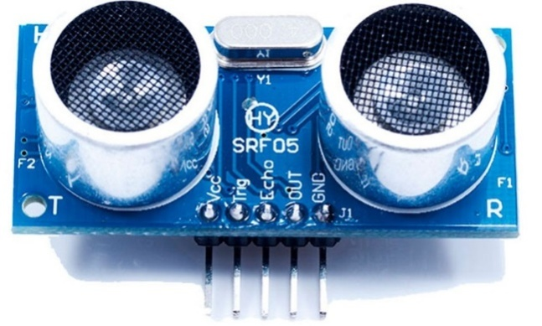

Figura (c) Sensor ultrassônico utilizado;

**Conclusões**

Pode-se concluir que o programa do PIBIC-EM foi de suma importância, visto que houve uma abordagem diferente de conteúdos de disciplinas escolares como matemática e física, além de desencadear o primeiro contato com os conteúdos da áreas de engenharia mecânica e mecatrônica. Houveram algumas dificuldades nos primeiros módulos do projeto, pelo caso de que estes foram meus primeiros contatos com todos os componentes, funções e nomes e isso causou confusão no início.

A montagem do robô foi concluída com êxito. O problema fora que o robô concluíra 90% do trajeto proposto pela programação, e também pelo fato de que não foi possível ter uma precisão 100% perfeita dos testes, visto que as baterias descarregavam rapidamente. Excluindo esses fatos, o projeto fora concluído com êxito.

**Agradecimentos**

Quero agradecer a todos os envolvidos que me deram a oportunidade de participar do projeto colégio estadual Antonio Vilela Junior, UNICAMP

**Referências**

[1]

[2] W. Strunk Jr., E.B. White, The Elements of Style, fourth ed., Longman, New York, 2000.

<http://www.filipeflop.com/pd-9dd47-kit-chassi-2wd-robo-para-arduino.html>